BOTASSART SUMMER 2011 !!!

Dossier spécial :
Une journée autour du monde !

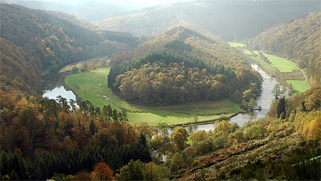
Test : Quelle guide es tu ?

Supplément :
Comment remettre ta chemise au goût du jour..

Vous serez tout
sur la love story
entre hibou rouge
et green wave…

Coucou les guidouilles !
Voilà la missive tant attendu du grand camps 2011, qui se déroulera à……
Botassart, au célèbre tombeau du géant !!!
C’est un endroit grandiose alors, soit muni de toute ton énergie !! C’est Partiii pour deux semaines OUF !!!

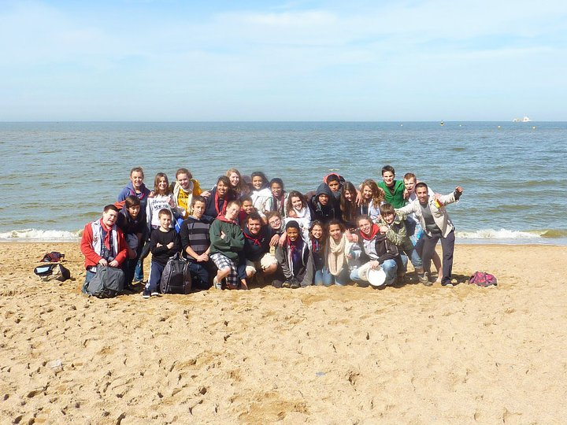

“Une journée autour du monde ! “

Avec sa culture, ses habits traditionnelles, ses saveurs, ses paysages,…

Frégate : vous serez l’Amerique du Sud
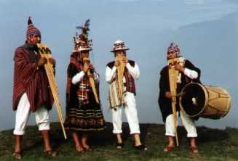
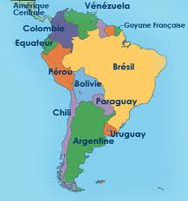






Tartane: Vous serez l’Asie










Caravelle: Vous serez l’Afrique du Sud









voilier: Afrique du nord





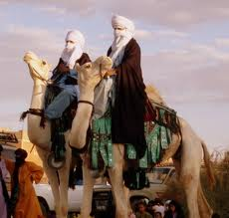



Infos pratiques:

Départ:

Pour la HP: rendez vous le 15 juillet à la gare du nord ( salle des pas perdus) à 8h00.
Pour la troupe: rendez-vous le 17 juillet à la gare du nord (salle des pas perdus) à 8h00.

Retour:

Pour tout le monde, le 31 juillet à 18h18 au même endroit.

Adresse:

Monsieur pannecock
Rue du château-le-duc 23
6833 ucimont

Montant:

Pour la HP 170€
Pour la troupe 150€

A verser sur le compte guide be88 0688 9123 7441
(nom de la guide + grand camps 2011)
avant le 20 juin 2011

A ne pas oublier:
Sur toi au départ:

- Ton uniforme
- Ta carte d'identité
- Ta carte SIS
- Autorisation parentale
- Fiche médicale
- Ton pique-nique

Dans ton sac à dos:

- Ton chansonnier
- Petit sac à dos (pour l'explo)
- une lampe de poche
- papier,bics, enveloppes,timbres,...
- une gourde
- plusieurs essuis de vaisselles
- un sac de couchage
- un matelas
- Un pyjama
- des habits scouts
- Shorts
- sous-vêtements
- maillots de bain
- vêtement de pluie
- de bonnes chaussures
- sandales
- basket
- tee-shirts
- pull (chaud et très chauds)
- Ton déguisements !!
- jupe bleue !!!
- trousse de toilette : brosse à dent, dentifrice, déodorant, shampoing et savon bio pour la rivière, brosse à cheveux, coton-tige, crème solaire !
- Serviette hygiéniques et tampax
- essuis et gant de toilette
- chapeau de soleil (insolation..)

AAAAAAAaaaattention !!!
- Evitez les objets chers et fragiles (GSM, mp3,...) par contre la CP de la partrouille DOIT prendre son GSM chargé pour l'explo.
- Ne pas oublier l'argent de patrouille que vous avez récolté durant toute l'année.
- Si nous trouvons alcool ou toutes subtances illicites, cela sera sanctionner un renvoi immédiat à Bruxelles, après un appel aux parents car ceci est strictement interdit !!!!

Bisou bisou
XOXO
rdv à la gare :D
vos ptites chefs cheries <3

Nous sommes évidement à votre disposition, hésiter vraiment pas.

Guereza : 0479 68 47 33
Hermine: 0472 22 49 60
Cariacou: 0473 68 37 98
Kinkajou: 0479 68 58 61
Le site de notre Unité : www.66sgp.net
*Tout le monde peut connaître des difficultés financières, n'hésitez pas à contacter notre Fond de Solidarité via isabelle.deviron@gmail.com

